
PROYECTO FINAL

Asistente Inteligente para la
Planeación del Súper Semanal
Predicción de consumo y optimización de menús y compras con restricciones

Imelda Natalia Jiménez Altamirano
2026

Resumen Proyecto Final
Alcance del reporte. Este reporte documenta la formulación, implementación y evaluación de un prototipo académico que integra aprendizaje automático y optimización para apoyar la planeación semanal del súper. El alcance comprende datos sintéticos, un árbol de decisión para estimar el consumo, un modelo CP-SAT para seleccionar recetas y paquetes, pruebas de factibilidad y un análisis de riesgos éticos y de seguridad.
Este proyecto aborda un problema cotidiano: planear la compra semanal de alimentos cuando existen límites de presupuesto, inventario previo, disponibilidad de productos, preferencias alimentarias, alergias y variaciones en el consumo. La solución propuesta combina aprendizaje automático e inteligencia artificial simbólica. Un árbol de decisión estima el consumo semanal de ingredientes y un modelo CP-SAT selecciona recetas y paquetes completos para generar un menú y una lista de compra factibles.
El prototipo utiliza seis archivos CSV sintéticos descritos con mayor detalle en la sección del “Datos requeridos” de este documento, un análisis exploratorio de 768 registros históricos y un modelo DecisionTreeRegressor. En la partición de prueba se obtuvieron MAE = 28.64, RMSE = 45.97 y R² = 0.96. Estos resultados describen el comportamiento del modelo sobre datos sintéticos y no constituyen evidencia de desempeño en hogares reales. Una prueba adicional estimó 359.54 unidades de consumo para un hogar simulado de cuatro integrantes.

El componente CP-SAT fue ejecutado con recetas, ingredientes, productos e inventario de los archivos CSV. El sistema generó un menú, una lista de compra y archivos de salida; además, se probó un escenario no factible. Cuando no existe una combinación que satisfaga las restricciones, el sistema evita devolver una recomendación parcial y conserva las alergias como condiciones obligatorias.

Descripción del problema
La planeación semanal de alimentos es una actividad cotidiana que involucra múltiples decisiones relacionadas con el consumo familiar y la administración eficiente de recursos. Los hogares deben definir qué recetas preparar, qué ingredientes utilizar del inventario existente y qué productos comprar para cubrir sus necesidades alimentarias durante la semana. Estas decisiones suelen tomarse con base en la experiencia previa o hábitos de consumo, sin considerar de manera sistemática factores como el consumo esperado, la disponibilidad de ingredientes, la vida útil de los alimentos, las restricciones alimentarias o las variaciones en el presupuesto disponible.

Una planificación inadecuada puede generar diversos problemas. Es común adquirir cantidades mayores a las necesarias, provocando acumulación de inventario, desperdicio de alimentos perecederos y gasto innecesario. Asimismo, una estrategia enfocada únicamente en minimizar costos puede conducir a menús poco variados o recetas poco atractivas para los integrantes del hogar, incrementando la probabilidad de que los alimentos no sean consumidos por completo. La presencia de alergias, preferencias alimentarias o restricciones nutricionales agrega un nivel adicional de complejidad al proceso de decisión.

El problema resulta particularmente relevante porque las necesidades de cada hogar cambian constantemente. Factores como el número de integrantes, la presencia de niños o adultos mayores, los hábitos de alimentación, la disponibilidad de tiempo para cocinar, las promociones comerciales y las variaciones en precios y existencias influyen directamente en las decisiones de compra.

El análisis exploratorio realizado sobre los datos sintéticos del proyecto mostró diferencias entre las cantidades compradas y consumidas, así como la presencia de desperdicio e inventario remanente. Aunque estos datos no representan una población real, permiten ilustrar cómo una planificación basada únicamente en costumbres o experiencia puede generar excedentes y un uso ineficiente de los recursos disponibles.
Adicionalmente, la importancia del tema trasciende el ámbito económico del hogar. El desperdicio alimentario constituye un desafío ambiental, económico y social a nivel mundial. El Food Waste Index Report 2024 del Programa de las Naciones Unidas para el Medio Ambiente (UNEP) destaca la necesidad de medir y monitorear el desperdicio de alimentos para establecer líneas base y desarrollar estrategias efectivas de reducción. En este contexto, herramientas basadas en inteligencia artificial pueden contribuir a mejorar la toma de decisiones y promover un consumo más eficiente y sostenible.

Planteamiento de la solución: tipo de IA propuesta y justificación
La solución combina dos enfoques vistos en el curso (Hernandez Sanchez, 2026f). El primero es aprendizaje supervisado mediante un árbol de decisión para regresión. Este modelo aprende reglas a partir de variables estructuradas y estima una cantidad continua de consumo. Se eligió por su facilidad de interpretación, baja preparación de datos y capacidad para representar relaciones no lineales. La documentación de scikit-learn describe los árboles como métodos supervisados no paramétricos para clasificación y regresión, y advierte que deben limitarse para evitar sobreajuste (scikit-learn developers, 2026).

El segundo enfoque es la IA simbólica mediante programación por restricciones. CP-SAT representa explícitamente variables, función objetivo y reglas obligatorias (Hernández Sánchez, 2026d). Este enfoque es adecuado porque las decisiones son discretas: una receta se selecciona un número entero de veces y los productos se compran en paquetes completos. La documentación oficial de OR-Tools indica que CP-SAT trabaja con variables y expresiones enteras y devuelve estados como OPTIMAL, FEASIBLE e INFEASIBLE (Google for Developers, 2024).

Por qué no deep learning
El prototipo utiliza un conjunto pequeño, tabular y sintético. Una red neuronal añadiría complejidad, requeriría más datos, sería menos interpretable y no reemplazaría la necesidad de expresar restricciones duras. Por ello, árbol de decisión + CP-SAT es una opción más proporcional, explicable y viable.

La pregunta central del proyecto es: ¿Cómo planear menús y cantidades de compra que reduzcan costo y desperdicio sin violar las restricciones de cada hogar?

En términos simples:
- Aprendizaje Automático: predice cuánto se consumirá.
- CP-SAT: decide qué conviene comprar y cocinar.

Esta arquitectura híbrida permite combinar capacidad predictiva con toma de decisiones explicable y basada en restricciones, proporcionando una solución técnicamente sólida, alineada con los temas revisados en clase y adecuada para abordar un problema real de planificación doméstica.

Formulación del problema
Elemento | Definición en el proyecto
Pregunta central | ¿Cómo predecir el consumo semanal y seleccionar recetas y cantidades de compra que minimicen costo y sobrantes, respetando las restricciones de cada hogar?
Variables de decisión | Selección y frecuencia de recetas; número entero de paquetes por producto; sobrante estimado por ingrediente.
Función objetivo | Minimizar costo de compra + sobrantes estimados + penalización por baja aceptación.
Restricciones | Presupuesto, preparaciones requeridas, inventario, disponibilidad, preferencias, alergias y paquetes completos.
Salidas | Menú semanal, lista de compra, costo, sobrantes y estado de factibilidad.

Descripción de la formulación matemática

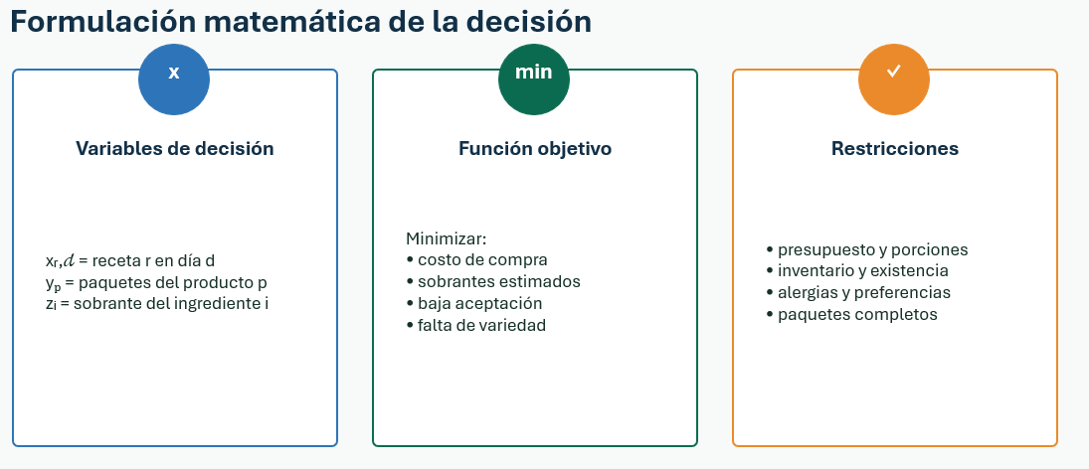

- Variables de decisión

Las variables representan aquello que el algoritmo debe decidir.

Variable $x_{r,d}$
$$x_{r,d}=\left\{\begin{matrix}1 & \text{si la receta }r\text{ se selecciona para el d}\overset{ˊ}{\text{ı}}\text{a }d \\ 0 & \text{en otro caso}\end{matrix}\right.$$
Ejemplo:
- $x_{R001,Lunes}=1$
- $x_{R003,Lunes}=0$
Significa que el sistema decidió preparar la receta R001 el lunes y no preparar la receta R003.

Variable $y_{p}$
$$y_{p}=\text{cantidad de paquetes del producto }p$$
Ejemplo:
- Arroz de 1 kg → 2 paquetes
- Leche de 1 litro → 3 paquetes
El algoritmo decide cuántos paquetes comprar.

Variable $z_{i}$
$$z_{i}=\text{cantidad sobrante del ingrediente }i$$
Ejemplo:
- Arroz sobrante = 250 g
- Leche sobrante = 500 ml
Permite medir desperdicio e inventario residual.

- Función objetivo

La función objetivo minimiza simultáneamente costo, desperdicio, baja aceptación y falta de variedad.

$$\min{F}$$
donde:
$$F=Costo+α\left(Sobrantes\right)+β\left(BajaAceptacion\right)+γ\left(FaltaDeVariedad\right)$$

Donde:

Costo: Dinero gastado en la compra semanal.
$$Costo=\sum{P}recio_{p}⋅y_{p}$$

Sobrantes: Ingredientes que quedan sin utilizar.
$$Sobrantes=\sum{z_{i}}$$

Baja aceptación: Recetas que históricamente gustan menos.
$$BajaAceptacion=\sum{(}\left.5-Aceptacion_{r}\right)⋅x_{r,d}$$
Falta de variedad: Penaliza repetir siempre las mismas recetas.
Ejemplo:
- 7 recetas distintas = mejor
- 3 recetas repetidas toda la semana = peor

- Restricciones

Presupuesto: No gastar más.

$$\sum{P}recio_{p}⋅y_{p}≤Presupuesto$$

Cobertura de porciones
Debe alimentar a todos los integrantes.

$$PorcionesTotales≥PorcionesRequeridas$$

Inventario: La cantidad utilizada de cada ingrediente no puede superar la suma del inventario disponible y las unidades adquiridas.

$$Inventario+Compras-Consumo=Sobrantes$$

Disponibilidad: Si el producto no está disponible, el número de paquetes por comprar debe ser igual a cero.
$$y_{p}=0$$

Alergias: Restricción dura. Si un ingrediente contiene un alérgeno excluido por el hogar, ninguna receta que lo utilice puede seleccionarse.

$$x_{r,d}=0$$

Paquetes completos: No se pueden comprar 1.3 paquetes, es decir, valores enteros.

$$y_{p}∈Z$$

Datos requeridos

El sistema necesita datos estructurados sobre el hogar, las recetas, los ingredientes, el catálogo de productos y el historial de consumo. Para la demostración, se generaron seis archivos CSV relacionados mediante identificadores. Los datos sintéticos no contienen nombres, domicilios, información de pago ni diagnósticos médicos. Se generaron en Excel con apoyo de Microsoft Copilot (Microsoft, 2026), a partir de registros de ejemplo utilizados para completar los campos restantes de cada archivo CSV.

Archivo | Registros | Contenido principal | Uso
hogares.csv | 10 | Integrantes, adultos, niños, presupuesto, preferencia y alérgenos | Personalización y restricciones
ingredientes.csv | 24 | Categoría, unidad, vida útil y alérgenos | Validación y seguridad
recetas.csv | 15 | Porciones, tipo de comida, alimentación, aceptación y tiempo | Opciones del menú
receta_ingredientes.csv | 77 | Cantidad requerida de cada ingrediente por receta | Cálculo de demanda
catalogo_supermercado.csv | 48 | Marca ficticia, paquete, precio, disponibilidad y fecha | Costo y compra entera
historial_consumo.csv | 768 | Compra, consumo, desperdicio, inventario y aceptación | Entrenamiento y EDA

Obtención de datos en una implementación real

Para una implementación real se sugiere alimentar las bases de datos con la información de cada dataset en el siguiente orden:
- Captura voluntaria del tamaño del hogar, presupuesto, preferencias y restricciones alimentarias.
- Historial de compras e inventario proporcionado por el usuario o importado mediante integraciones autorizadas.
- Catálogos de precios y existencias con fecha de actualización y trazabilidad de la fuente.
- Recetas y composición de ingredientes validadas antes de utilizarlas en decisiones de seguridad alimentaria.
- Retroalimentación de aceptación posterior al consumo, con opción de corregir o eliminar registros.

Métrica de aceptación

La aceptación representa la preferencia histórica o probabilidad de que un hogar consuma una receta. En el prototipo se expresa en una escala sintética de 1 a 5: 1 indica aceptación muy baja, 3 aceptación media y 5 aceptación muy alta. En un sistema real podría obtenerse mediante calificaciones explícitas, frecuencia de preparación, porciones consumidas y retroalimentación posterior.

La variable cumple dos funciones. En el árbol de decisión, ayuda a estimar consumo: una receta mejor aceptada tiende a consumirse en mayor proporción. En CP-SAT, las recetas con baja aceptación reciben una penalización para evitar que una solución barata pero poco atractiva incremente el riesgo de desperdicio. La aceptación no sustituye una restricción de seguridad: una alergia siempre tiene prioridad.

Gobierno del dato
El historial de consumo puede revelar hábitos familiares. Una implementación responsable debe aplicar minimización, seudonimización, control de acceso, consentimiento, corrección y eliminación de datos.

Funcionamiento del prototipo
La Figura 1 resume el flujo funcional implementado en el notebook disponible en el repositorio de GitHub (Jiménez Altamirano, 2026). El prototipo se desarrolló en Python (Python Software Foundation, 2025) y utilizó Jupyter Notebook (Project Jupyter, 2025) como entorno de desarrollo.

CSV | EDA | Árbol de  decisión | Predicción | CP-SAT | Menú y  compras | Resultado
Figura 1. Flujo funcional del prototipo.

El repositorio reúne seis archivos CSV sintéticos, el notebook ejecutable, el código fuente, las dependencias y los resultados exportados. Esta estructura permite reproducir el análisis exploratorio, el entrenamiento del árbol de decisión, la optimización CP-SAT y las pruebas de factibilidad.

Etapa carga y exploración de datos
El proceso inicia con la carga de seis archivos CSV que contienen información sobre hogares, ingredientes, recetas, relaciones receta-ingrediente, catálogo de productos e historial de consumo. En esta etapa se utilizó pandas (pandas development team, 2025), biblioteca que permitió importar, combinar y preparar los datos antes del análisis exploratorio y del entrenamiento del modelo predictivo, como se muestra en la Figura 2.
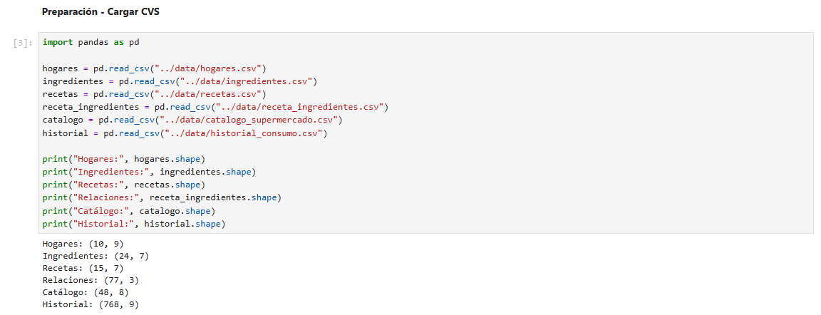
Figura 2. Carga de CVS

Posteriormente, se realiza un Análisis Exploratorio de Datos (EDA) para comprender el comportamiento de las variables, identificar patrones de consumo, niveles de desperdicio e inventario disponible.

La Figura 3 muestra que, en los registros sintéticos, la mayor parte de las cantidades consumidas se concentra entre 150 y 500 unidades registradas, aunque existen algunos casos superiores a 1,000. Dado que el conjunto combina ingredientes medidos en gramos, mililitros y piezas, estos valores deben interpretarse como una descripción agregada de la distribución y no como cantidades físicas equivalentes. La variabilidad observada respalda el uso de un modelo predictivo específico para el contexto de cada hogar e ingrediente.
Qué demuestra:
- Existe variabilidad en el consumo.
- No es adecuado comprar siempre las mismas cantidades.
- Justifica utilizar un modelo predictivo.
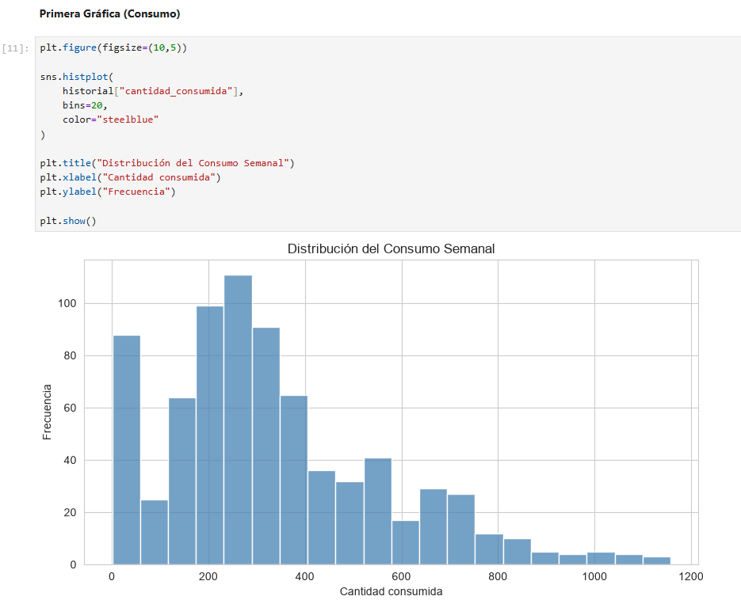
Figura 3. Gráfica de Consumo

La Figura 4 presenta una cantidad promedio comprada cercana a 438 y una cantidad promedio consumida cercana a 334 por registro, con una diferencia aproximada de 104 unidades registradas. Dado que el conjunto combina ingredientes medidos en gramos, mililitros y piezas, esta diferencia se utiliza únicamente como un indicador descriptivo del comportamiento agregado de los datos sintéticos. El resultado sugiere excedentes potenciales y justifica evaluar si una planeación apoyada por predicción y optimización puede ajustar las cantidades adquiridas.

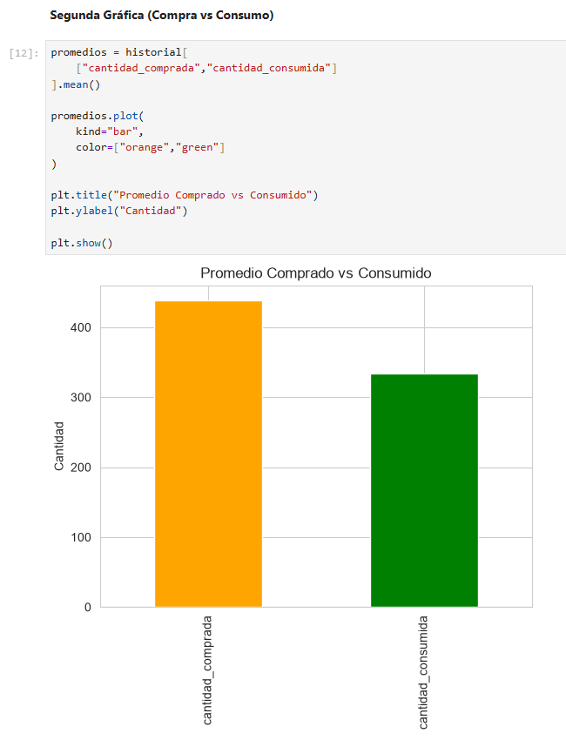
Figura 4. Gráfica de Compras vs. Consumo

En la Figura 5 se muestra el desperdicio alimentario:
- La mediana está alrededor de 30 unidades.
- La mayoría de los desperdicios están por debajo de 60 unidades.
- Existen numerosos valores atípicos.
- Algunos registros superan las 350 unidades desperdiciadas.
Aunque la mayoría de los hogares mantienen niveles moderados de desperdicio, existen situaciones excepcionales donde las pérdidas aumentan significativamente. Esto refuerza la necesidad de emplear técnicas de IA para mejorar la planificación de compras.

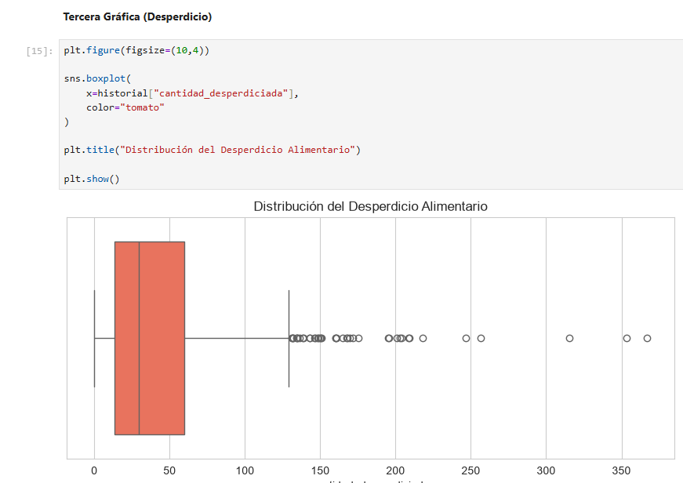
Figura 5 Gráfica de desperdicio

Etapa predictive

- Combinar el historial con las características del hogar.
- Dividir los datos en entrenamiento y prueba.
- Entrenar un DecisionTreeRegressor con profundidad limitada.
- Calcular MAE, RMSE y R² sobre la partición de prueba.
- Generar una estimación de consumo utilizada como referencia para la planeación.
Métrica | Resultado | Interpretación
MAE | 28.64 | Error absoluto medio entre consumo observado y predicho.
RMSE | 45.97 | Penaliza con mayor intensidad los errores grandes.
R² | 0.96 | Proporción de variabilidad explicada en los datos sintéticos de prueba.
Prueba puntual | 359.54 | Consumo estimado para un hogar simulado de cuatro integrantes.

El valor R² no debe describirse como “96 % de exactitud”. Tampoco permite afirmar que el modelo tendrá el mismo desempeño con datos reales.

A continuación, se implementa un árbol de decisión para estimar el consumo semanal esperado de ingredientes a partir de variables históricas contenidas en los datos sintéticos. La Figura 6 muestra la preparación del conjunto de entrenamiento y prueba, mientras que la Figura 7 presenta la ejecución del modelo y sus resultados de evaluación.
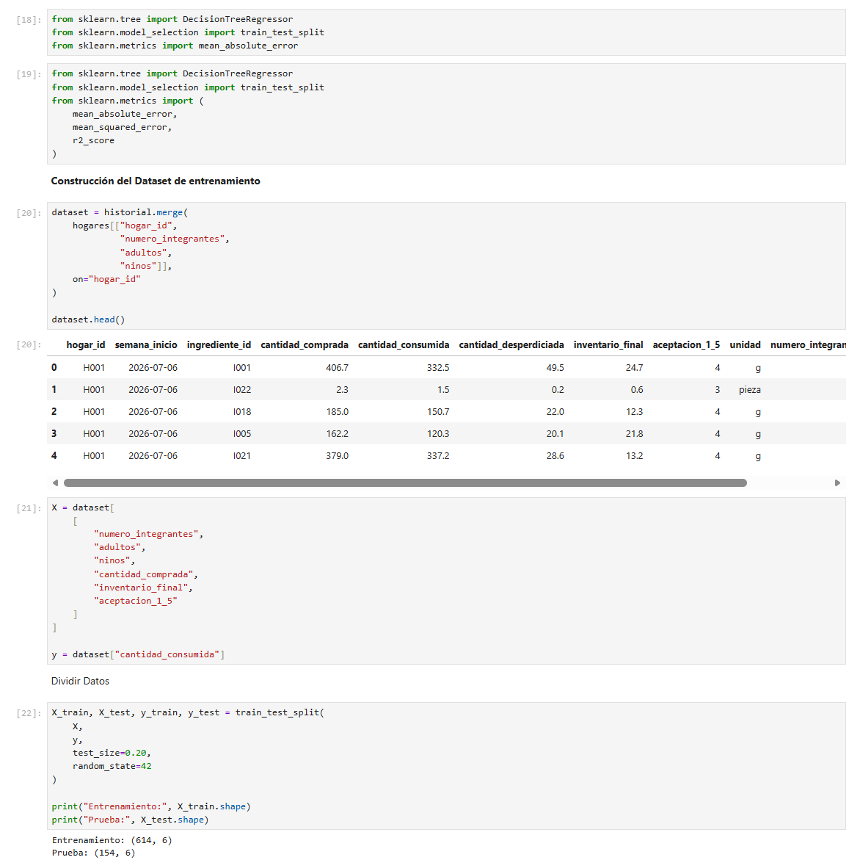
Figura 6. Modelo Predictivo
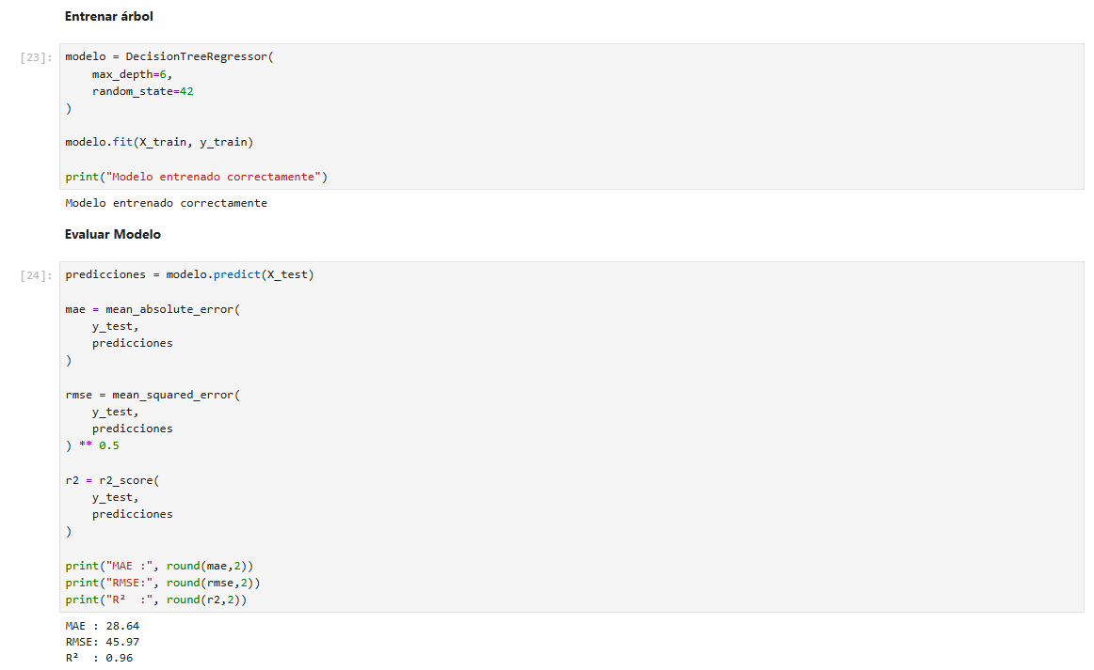
Figura 7. Entrenamiento del Modelo

Etapa de optimización

CP-SAT decide qué recetas seleccionar y cuántos paquetes comprar. El modelo considera el presupuesto, el inventario, la disponibilidad, las preferencias alimentarias, las alergias y la compra de paquetes completos, y minimiza el costo, los sobrantes estimados y la penalización por baja aceptación. Para el hogar H001, la ejecución produjo el estado OPTIMAL, como se muestra en la Figura 8; la Figura 9 presenta el conjunto de menús seleccionados.

hogar_id | numero_integrantes | adultos | ninos | presupuesto_semanal_mxn | preferencia_alimentaria | alergenos_excluidos | objetivo_principal | acepta_sugerencias
H001 | 2 | 2 | 0 | 1250 | Omnívora | Ninguna | Costo bajo | Sí

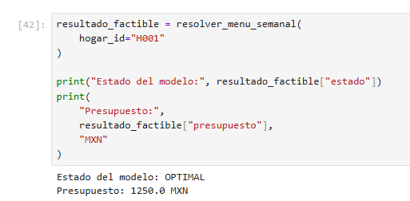
Figura 8. Primer resultado CP-SAT

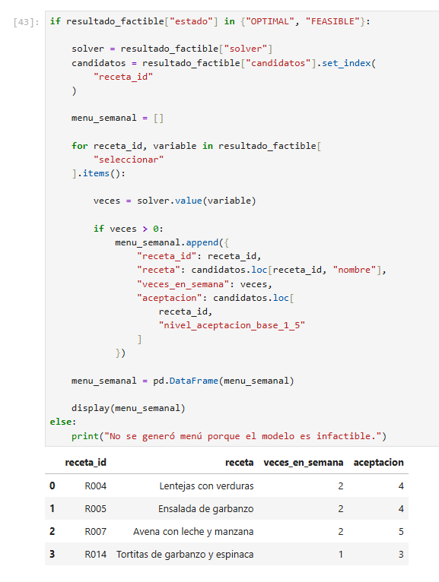
Figura 9. Menús seleccionados

Posteriormente, se ejecutaron dos escenarios restrictivos con presupuestos de $50 MXN y $0 MXN. En ambos casos, el solucionador devolvió el estado INFEASIBLE, lo que demuestra que el sistema identifica cuándo las restricciones activas impiden generar una recomendación válida. La Figura 10 muestra la prueba de infactibilidad.
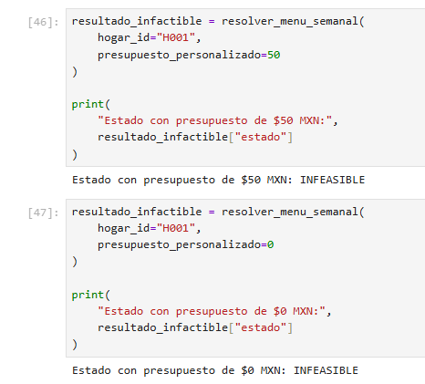

Figura 10. Caso no factible

Resultado de la implementación
Las figuras anteriores muestran una selección de las evidencias disponibles en el notebook del repositorio de GitHub (Jimenez Altamirano, 2026). La ejecución completa carga seis archivos CSV, entrena y evalúa el árbol de decisión, resuelve un caso factible con CP-SAT, genera el menú y la lista de compra, calcula costos y sobrantes, exporta los resultados y comprueba un escenario INFEASIBLE.

Beneficios esperados
Los beneficios se plantean como hipótesis medibles del prototipo, no como ahorros demostrados en hogares reales. La evidencia actual confirma que el sistema puede producir una recomendación bajo restricciones y medir sus salidas. Para cuantificar ahorro o reducción de desperdicio se requeriría una línea base comparable, periodo de observación y datos reales.
Beneficio esperado | Indicador propuesto | Criterio de evaluación
Menor gasto | Costo semanal optimizado (MXN) | Comparar contra compra base equivalente.
Menor desperdicio | Cantidad desperdiciada por semana | Medir antes y después por ingrediente.
Uso del inventario | Porcentaje de demanda cubierto con existencias | Registrar consumo del inventario previo.
Cumplimiento | Restricciones satisfechas / restricciones activas | Debe ser 100 % para restricciones duras.
Aceptación | Calificación promedio y porciones consumidas | Verificar que la recomendación sea utilizada.
Transparencia | Recomendaciones con explicación | Revisar costo, restricciones y alternativas.

En los datos sintéticos, la compra promedio fue mayor que el consumo promedio y existieron valores atípicos de desperdicio. Esto justifica evaluar una intervención de planeación, pero no demuestra por sí mismo que el prototipo reduzca costos o desperdicio en producción.

Riesgos éticos y de seguridad
El análisis de riesgos se basa en el principio de que una recomendación de IA puede afectar decisiones reales. El AI Risk Management Framework de NIST propone incorporar consideraciones de confiabilidad durante el diseño, desarrollo, uso y evaluación de sistemas de IA (Tabassi, 2023).

Riesgo | Qué podría salir mal | Mitigación
Alergias | Ingrediente mal etiquetado o receta incompatible. | Restricción dura, validación cruzada y revisión humana.
Datos desactualizados | Precio o disponibilidad incorrectos. | Fecha de actualización, alerta y verificación antes de comprar.
Privacidad | Exposición de hábitos familiares. | Minimización, seudónimos, acceso limitado y eliminación.
Sesgo comercial | Favorecer marcas o promociones por interés externo. | Función objetivo visible y alternativas comparables.

Prioridad de seguridad
El error más crítico no es gastar más, sino recomendar un alimento incompatible con una alergia. Por ello, seguridad alimentaria prevalece sobre costo, variedad, aceptación y disponibilidad.

Viabilidad
El prototipo es técnicamente viable en un entorno académico. Está implementado en Python, utiliza pandas para datos, scikit-learn para el árbol de decisión, OR-Tools para CP-SAT y Jupyter para trazabilidad. El repositorio organiza código, notebook, datos, resultados, presentación y documentación.

Dimensión | Estado del prototipo | Necesidad para producción
Datos | Seis CSV sintéticos relacionados. | Fuentes reales autorizadas, calidad, consentimiento y monitoreo.
Predicción | Árbol evaluado con partición de prueba. | Validación externa, más historial y monitoreo de deriva.
Optimización | CP-SAT genera solución y detecta infactibilidad. | Escalabilidad, pruebas de sensibilidad y reglas auditables.
Integración | Carga local de CSV. | API o proceso autorizado para precios e inventario.
Experiencia | Notebook y archivos de salida. | Interfaz accesible, explicación y confirmación humana.
Seguridad | Restricciones duras para alergias. | Catálogo validado, trazabilidad y procedimiento de incidentes.

Limitaciones de la técnica elegida
- El árbol puede sobreajustarse y es sensible a cambios en el conjunto de entrenamiento; la profundidad y validación deben controlarse.
- Los árboles no extrapolan bien fuera del rango observado y producen predicciones por regiones.
- CP-SAT requiere que el problema se exprese con variables y coeficientes enteros; precios se convierten a centavos.
- Los pesos de costo, sobrante y aceptación reflejan decisiones de diseño y deben justificarse con usuarios.
- Una solución óptima matemáticamente puede no ser nutricionalmente adecuada si no se incorporan reglas validadas.

Deep learning no se considera necesario para esta versión porque el conjunto es pequeño, tabular y sintético; además, no elimina la necesidad de reglas explícitas. Podría evaluarse en el futuro si existieran grandes volúmenes de secuencias de consumo o señales no estructuradas, con controles de explicabilidad y validación.

Conclusiones
El proyecto demuestra que una necesidad cotidiana puede formularse como un sistema híbrido de IA. El árbol de decisión estima consumo y CP-SAT genera decisiones bajo restricciones. La implementación responde a la retroalimentación inicial al especificar algoritmos, utilizar seis bases sintéticas, manejar infactibilidad, convertir alergias en restricciones duras e incluir una declaración de uso de IA generativa.

Los resultados del notebook son evidencia de funcionamiento del prototipo, no de impacto real. La siguiente etapa debería validar el sistema con datos consentidos y anonimizados, crear una línea base, evaluar ahorro y desperdicio, probar sensibilidad de pesos y diseñar una interfaz que permita al usuario revisar, corregir y aprobar la recomendación.

Conclusión ejecutiva
La solución es pertinente y viable como prototipo académico porque integra predicción, optimización, explicabilidad y gestión de riesgos en una arquitectura sencilla y reproducible.

Declaración de uso de IA generativa
Se utilizó Microsoft Copilot (Microsoft, 2026) como herramienta de IA generativa para apoyar la producción de borradores de código y la generación inicial de datos sintéticos. La selección metodológica, la ejecución del notebook, la validación de resultados, el análisis crítico y las conclusiones son responsabilidad de la autora Imelda Natalia Jiménez Altamirano.

Referencias
Hernández Sánchez, A. (2026a). Agentes inteligentes [Diapositivas de PowerPoint]. Universidad de las Américas Puebla.
Hernández Sánchez, A. (2026b). Aprendizaje de máquina [Diapositivas de PowerPoint]. Universidad de las Américas Puebla.
Hernández Sánchez, A. (2026c). Búsqueda [Diapositivas de PowerPoint]. Universidad de las Américas Puebla.
Hernández Sánchez, A. (2026d). Optimización [Diapositivas de PowerPoint]. Universidad de las Américas Puebla.
Hernández Sánchez, A. (2026e). Redes neuronales y modelos probabilísticos [Diapositivas de PowerPoint]. Universidad de las Américas Puebla.
Hernández Sánchez, A. (2026f). Regresión [Diapositivas de PowerPoint]. Universidad de las Américas Puebla.
Jiménez Altamirano, I. N. (2026). Proyecto final: Asistente inteligente para la planeación del súper semanal (Versión 1.0) [Código fuente]. GitHub. https://github.com/TechieNat/asistente-super-semanal-ia.git
Microsoft. (2026). Microsoft Copilot. https://copilot.microsoft.com/
Google for Developers. (2024). CP-SAT Solver. OR-Tools. https://developers.google.com/optimization/cp/cp_solver
scikit-learn developers. (2026). DecisionTreeRegressor. scikit-learn documentation. https://scikit-learn.org/stable/modules/generated/sklearn.tree.DecisionTreeRegressor.html
Tabassi, E. (2023). Artificial intelligence risk management framework (AI RMF 1.0) (NIST AI 100-1). National Institute of Standards and Technology. https://doi.org/10.6028/NIST.AI.100-1
United Nations Environment Programme. (2024). Food Waste Index Report 2024. https://www.unep.org/resources/publication/food-waste-index-report-2024
Project Jupyter. (2025). Jupyter Notebook [Software]. https://jupyter.org/
pandas development team. (2025). pandas-dev/pandas: Pandas (Version 2.x) [Software]. GitHub. https://github.com/pandas-dev/pandas
Python Software Foundation. (2025). Python (Version 3.13) [Software]. https://www.python.org
GitHub. (2026). GitHub [Software]. https://github.com/

